З А К Л Ю Ч Е Н И Е
по результатам проведения антикоррупционной экспертизы

проекта постановления Кабинета Министров Чувашской Республики
«О внесении изменений в постановление Кабинета Министров Чувашской Республики от 29 февраля 2024 г. № 91»
(наименование нормативного правового акта (проекта нормативного правового акта)
Чувашской Республики)

В проекте постановления Кабинета Министров Чувашской Республики «О внесении изменений в постановление Кабинета Министров Чувашской Республики от 29 февраля 2024 г. № 91» не выявлены коррупциогенные факторы.
Проект постановления Кабинета Министров Чувашской Республики «О внесении изменений в постановление Кабинета Министров Чувашской Республики от 29 февраля 2024 г. № 91» размещен на официальном сайте regulations.cap.ru в информационно-телекоммуникационной сети «Интернет» 20 января 2024 года.
Дата окончания приема заключений по результатам проведения независимой антикоррупционной экспертизы –27 января 2024 года.

Заместитель Председателя Кабинета Министров Чувашской Республики – министр сельского хозяйства  Чувашской Республики |  | 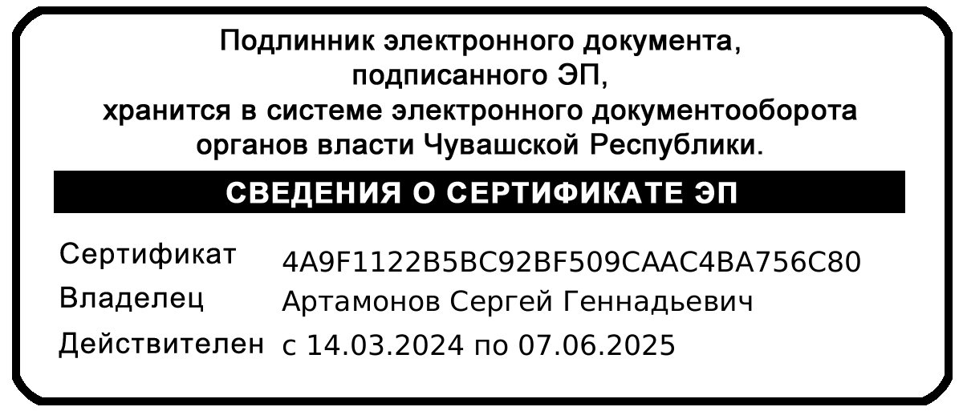 |  | С.Г. Артамонов
(наименование должности) |  | (подпись) |  | (расшифровка  подписи)
 |  |  |  | 28.01.2024

